openai käyttöohje

Käyttöohjeet
- Asenna kirjasto:
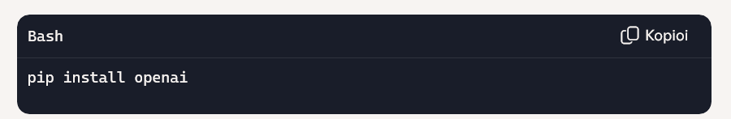

2. Aseta OpenAI API‑avain ympäristömuuttujaan (katso koodin kommentit).
3. Aja ohjelma:
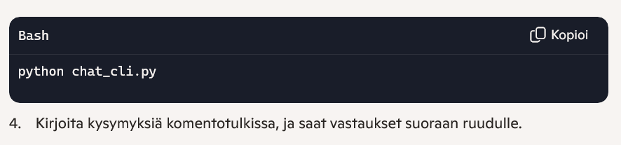
Tämä on perusversio. Voit laajentaa sitä esimerkiksi:
• Tallentamaan keskusteluhistorian tiedostoon.
• Lisäämään parametreja (temperature, max_tokens).
• Tukemaan monikielisiä käyttöliittymiä.
Haluatko, että teen tästä vielä version, jossa säilytetään koko keskusteluhistoria (jotta ChatGPT muistaa aiemmat kysymykset ja vastaukset)?

